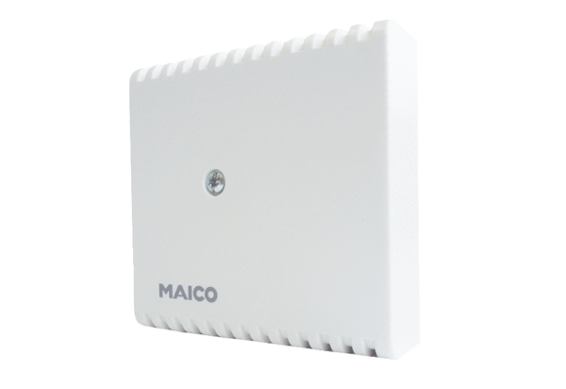Higrostat HY 230 IJedinica za pakiranje: 1 komAsortiman: C
Broj artikla: 0157.0127Proizvođač: MAICO

